Wärmedämmung - Arbeitsblatt

Szenario:
Zwei Nachbarn, Antony und Alex, haben herausgefunden, dass sie 390 Euro bzw. 850 Euro für die Beheizung ihrer Häuser von November – Februar gezahlt haben (der untenstehende Graph zeigt die monatlichen Kosten der Häuser). Ihre Häuser stehen in der gleichen Gegend, sie haben denselben Grundriss, die gleiche Sonnenbestrahlung und die Innentemperatur ist zu jeder Tageszeit gleich. Beide Häuser nutzen das gleiche Heizsystem.
Welche Vermutungen habt ihr, warum die Heizkosten von Antony und Alex so unterschiedlich sind? Erklärt eure Vermutungen.

Graph 1: Kosten pro Haus pro Monat (Haus 1: Alex, Haus 2: Antony)

Welche Berufsgruppe könnte behilflich sein, die Entstehung der unterschiedlichen Kosten zu verstehen? Erklärt eure Antwort.

Alex und Antony haben die folgenden Vermutungen:
- Hypothese A: Das Baumaterial hat einen Einfluss
- Hypothese B: Die Dämmung hat einen Einfluss

Teil A: Entwerft ein Experiment mit dessen Hilfe ihr die erste Vermutung überprüfen könnt. Verwendet dazu die in der untenstehenden Tabelle aufgeführten Materialien. Überlegt, in welchem Bereich sich die Messwerte bewegen müssten und welche Daten ihr benötigt. Protokolliert eure Messergebnisse in der Tabelle.
Zeit  (min) | Metall | Styropor | Glas
 | 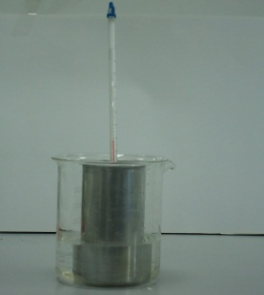 | 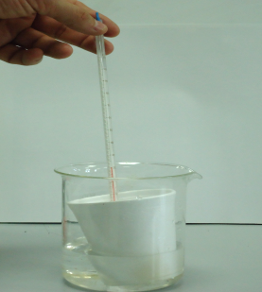 | 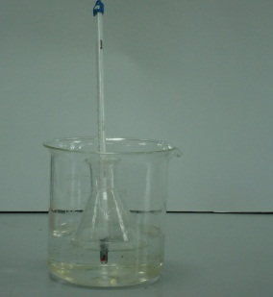
0
0,5
1
1,5
2
2,5
3
3,5
4
4,5
5

Beschreibt euer Experiment und benennt die Größen, die sich verändern:

Schlussfolgerung: Welcher Behälter „verliert“ Wärme schneller? Gibt es einen Unterschied zwischen den ersten und letzten Minuten in eurer Messung? Wie können die Ergebnisse euch helfen, eure Hypothese zu stützen?

Erklärung: Was schließt ihr aus euren Ergebnissen in Bezug auf den Unterschied in den Heizkosten zwischen den beiden Häusern?

Teil B: Entwerft ein Experiment mit den untenstehenden Materialien, um die zweite Hypothese zu überprüfen. Beachtet die verschiedenen Größen, die sich verändern und überlegt, welche Daten ihr benötigt. Beschreibt euer Experiment unter der Tabelle.

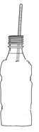
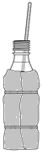
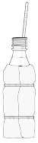
Flasche ohne Ummantelung
Ummantelt mit Styropor
Ummantelt mit Luftpolsterfolie

A) Führt das Experiment durch und sammelt die folgenden Daten. Skizziert dann einen Graphen mit den Daten.
Zeit  (min) | Wassertemperatur in Flasche ohne Ummantelung | Wassertemperatur in mit Styropor ummantelter Flasche | Wassertemperatur in mit Luftpolsterfolie ummantelter Flasche
0
4
8
12

Was ist eure Schlussfolgerung? Erklärt sie und belegt sie mithilfe eurer Daten. Wie können diese Daten helfen, die zweite Hypothese zu erklären?

Frage 1: Gestützt auf die Ergebnisse eurer Experimente und der untenstehenden Daten, entscheidet euch für das beste Material.
Kriterium | Glas | Styropor | Metall | In Polyester eingewickeltes Glas | In Polyester eingewickeltes Metall
Härte | Sehr gut | Schlecht | Sehr gut | Sehr gut | Sehr gut
Dämmung | ………….. | ………….. | ………….. | ………….. | …………..
Kosten | 250 000€ | 20 000€ | 200 000€ | 270 000€ | 270 000€

Frage 2: Stellt eine Vermutung auf, weswegen Antony mehr Heizkosten bezahlt? Erklärt basierend auf euren Daten. Gebt auch Lösungen für sein Problem.

Praktische Anwendung: Entwerft ein Modell eines Hauses mit einfachen Materialien (z.B. eine leere Schuhschachtel, Styropor, Plastik, Metalldose) so, dass es sehr gute Dämmeigenschaften hat. Prüft danach die Dämmung und vergleicht euer Modell mit dem anderer Gruppen. Präsentiert die Ergebnisse und besprecht Praktiken und Techniken, die Bauingenieure und Architekten nutzen.
Die ursprüngliche Version dieses PoMs wurde von Yiannis Karmiotis (Physiklehrer) entworfen und angepasst von der Mascil Zypern Gruppe.

